Организованная образовательная деятельность: художественное творчество (Рисование);
Форма занятия: Интегрированное. Итоговое.
Подготовительная к школе группа.
Тема занятия: «Морской пейзаж».
Программное содержание:
- Обобщить работу над темой: «Море и его обитатели; продолжить расширять словарный запас детей; продолжить работу над формированием связной речи.
- Развивать умение создавать коллективную работу; продолжить доводить до автоматизма различные приемы работы с гуашью;
- Научить детей работать с контуром и орнаментом; показать новые приемы рисования и сочетание различных техник в одной работе;
- Воспитывать любовь к творчеству.
Оборудование:
«Макет моря», карточки с рыбками, магнитофон с записью звуков моря, голубые шелковые шарфы, шаблоны для рисования, гуашь, черные фломастеры, удочка, сеть, баночки с водой и кисти.
Ход занятия:
Воспитатель: Здравствуйте, ребята! Заканчивается весна и вот – вот наступит долгожданное лето! А чем вы будете заниматься летом?
(дети строят повествовательный рассказ, дополняя друг друга)
Воспитатель: Да, а многие люди обязательно поедут на море. А зачем?
- Купаться;
- Отдыхать;
- Загорать;
- Оздоровляться;
- Изучать обитателей морских глубин.
Воспитатель: Я очень люблю море, брызги волн в жару. Именно поэтому я создала для вас кусочек моря, «Морской пейзаж». Не судите очень строго, делала быстро, боялась не успеть.
Вот, что получилось.
(открывается « макет моря»)
Воспитатель: Меня не покидает ощущение, что чего – то здесь не хватает…
Дети: Рыбы
Воспитатель: Боюсь, спросить: а где она?
Дети: уплыла.
Воспитатель: А что делать будем?
Дети: наловим.
Воспитатель: Вот, у меня есть удочка. Но о наживке я не подумала.
Садись, Родион, рыбу ловить будешь!
(Ребенку дается удочка, он садится на стул, забрасывает удочку на макет и ждет. А все дети тем временем говорят: « Ловись, рыбка большая и маленькая». Но рыбы нет...)
У ребенка не получается поймать рыбку.
Воспитатель: А чем еще ловили рыбу в сказках? (Неводом, т.е. сеть такая.)
Воспитатель обращает внимание, что из-под макета торчит кусочек сети, дети вытягивают сеть и делят «улов».
В сети бумажные рыбы, которые нужно раскрасить.
Воспитатель: ВЫ получаете задание: затонировать рыбок.
(дети накладывают краску и оставляют высыхать)
Воспитатель: Пока наша краска сохнет, мы с вами поиграем в игру: «Немой театр». В ней есть правила, которые нужно неукоснительно соблюдать:
- «Набрать в рот воды и не произносить не звука»
- Четко и не стесняясь выполнять все указания ведущего.
- Слушать музыку и мысленно перенестись на морской берег.
(Воспитатель распределяет роли и создает мини – сценку о жизни морских обитателей)
Воспитатель: когда наши работы подсохли мы начинаем украшать наших рыбок. Они необычные, из волшебного моря. Именно поэтому узоры мы наносим на них любые.
Ход практической работы:
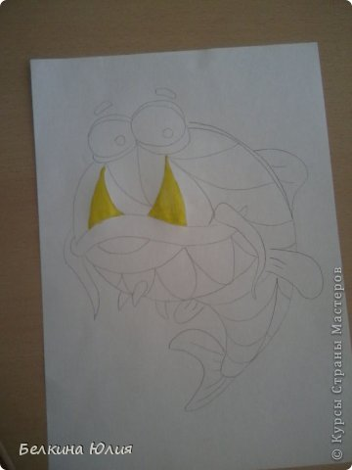

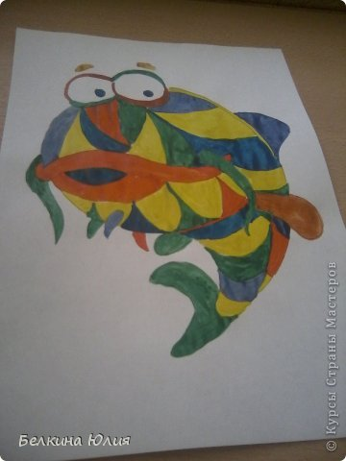

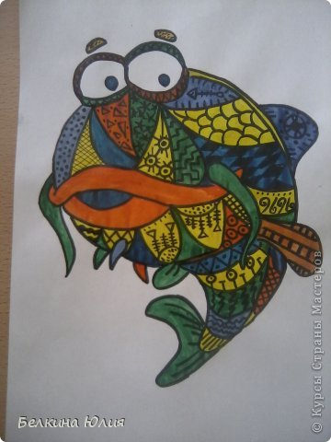
Воспитатель: а теперь каждый свою рыбку приклеит на макет.
Вот какое море у нас получилось!
Итог занятия:

Морюшко-море прозрачное, чистое,
В волнах купается солнце лучистое.
Ты обжигаешь своею прохладою,
Прикосновению каждому рады мы.
Пеной украшены гребни лазурные,
Плещут у берега волны ажурные.
Радует глаз широта акварельная,
Ночью поёшь мне свою колыбельную,
И по тропинке из солнечных зайчиков
Плавают девочки, плавают мальчики.

